Fermons la boucle !!!
cycle naturel : WC, tout à l’égout :
BOUCLE FERMÉE CYCLE OUVERT

Sol
Plantes
Sol =
milieu vivant
Homme Animal
Déjections Dépouilles
Déjections
Eau
Plantes
Homme Animal

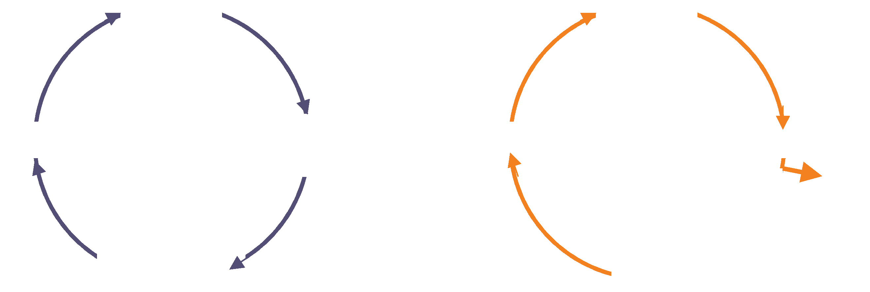

Nos déjections ne sont pas des déchets, mais une ressource pour le sol.
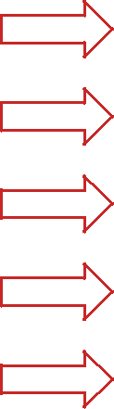
Pollution de l’eau
Appauvrissement des sols Besoin d’engrais, de pesticides
Plantes malades
Ensemble de la chaîne perturbé

Areso - l’Atelier Blanc 2006. www.toiletteacompost.org

